**Bài tập Git**

Sinh viên A: Nguyễn Đại Dương

Sinh viên B:

Sinh viên C:

Sinh viên D:

Nhóm : https://github.com/DuongCanhCut/THPTNM2022.git

1. Hãy tạo 1 remote repository (RR) (sv A)
2. SV A tạo 1 local repository (LR) tại E:\TenNhom_repo

Trả lời: $git init

1. SV A chép file source.cpp được cung cấp vào LR của mình vừa tạo
2. Nhóm cho biết trạng thái (status) của các file vừa chép vào? Xem trại thái bằng cách nào?

Trả lời:

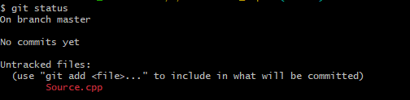

1. SV A hãy **thêm** file đó vào LR

Trả lời: $git add Source.cpp

1. Kiểm tra lại trạng thái các file đó

File source.cpp có trạng thái là gì?

Trả lời:

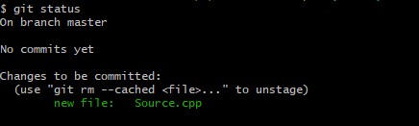

1. **Commit** những thay đổi đó
2. Đẩy các thay đổi đó lên RR của nhóm bằng lệnh gì?

Trả lời:

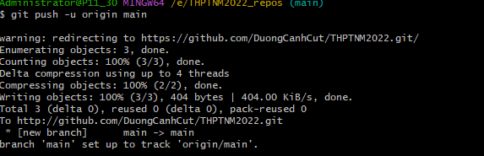

1. SV B,C,D,E lấy kho của nhóm mình về máy

Trả lời:

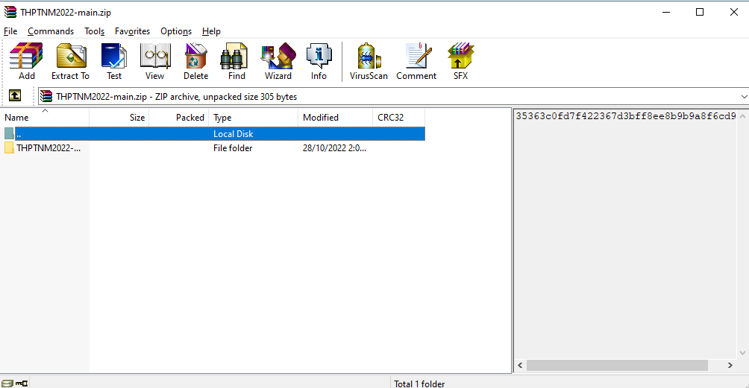

1. SV A, B,C, D hoàn thành file source.cpp theo cách riêng của mình
2. SV A, B,C, D đẩy các phần thay đổi của mình lên RR có được không? Nếu không được thì bị vấn đề gì? Nêu cách giải quyết.

Trả lời: Được, nếu không được thì do tài khoản chưa được cấp quyền để sửa thông tin. Xin nhóm trưởng để được cấp quyền hoặc bị xung đột config, tìm vấn đề triệt tiêu